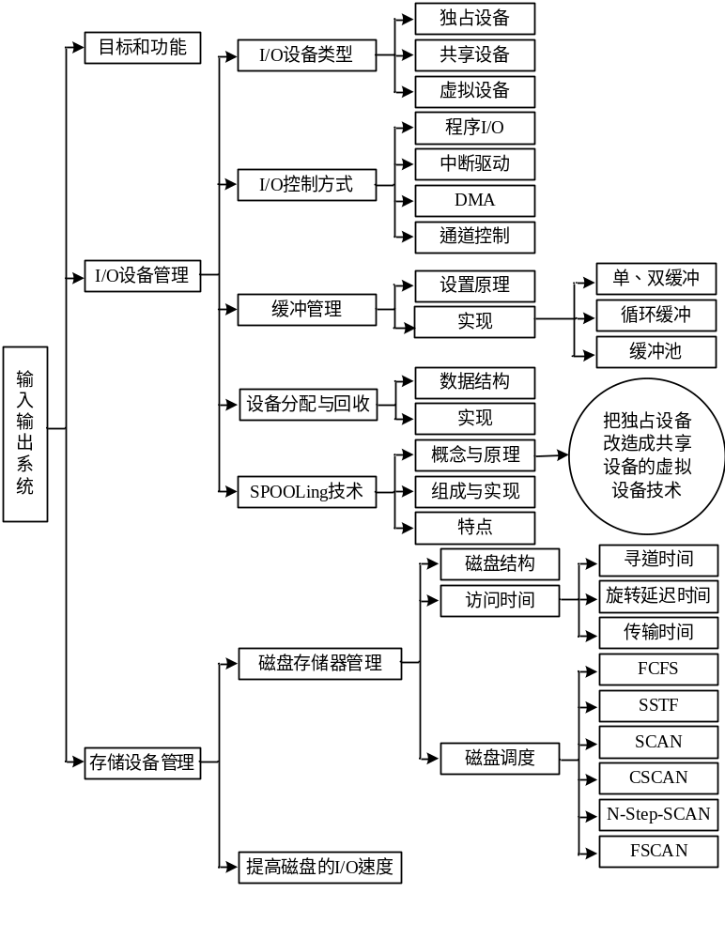

1、下面设备中属于共享设备的是（ C ）。
A.打印机 B.磁带机
C.磁盘 D.磁带机和磁盘
2、利用通道实现了（ C ）之间数据的快速传输。
A.CPU和外设 B.内存和CPU
C.内存和外设 D.外设和外设
3、设备驱动程序是系统提供的一种通道程序，它专门用于在请求I/O的进程与设备控制器之间传输信息。下面的选项中不是设备驱动程序功能的是（ C ）。
A.检查用户I/O请求的合法性
B.及时响应由控制器或通道发来的中断请求
C.控制I/O设备的I/O操作
D.了解I/O设备的状态，传送有关参数，设置设备的工作方式
4、假脱机技术中，对打印机的操作实际上是用对磁盘存储实现的，用以替代打印机的部分是指（ C ）。
A.共享设备 B.独占设备
C.虚拟设备 D.物理设备
5、下列关于通道、设备、设备控制器三者之间的关系叙述中正确的是（ C ）。
A.设备控制器和通道可以分别控制设备
B.设备控制器控制通道和设备一起工作
C.通道控制设备控制器，设备控制器控制设备
D.设备控制器控制通道，通道控制设备
6、在操作系统中，下列选项不属于软件机制的是（ B ）。
A.缓冲池 B.通道技术
C.覆盖技术 D.Spooling技术

7、在某个系统的某个运行时刻有磁盘访问的请求序列，如下表，假设磁头当前在15柱面，磁臂方向从小到大：
请求序列 | 柱 面
1 | 15
2 | 20
3 | 9
4 | 16
5 | 24
6 | 13
7 | 29
请给出最短查找时间优先算法和电梯调度算法的柱面移动数，并分析为何通常情况下，操作系统并不采用效率更高的最短查找时间优先算法。

答案：
1、C。
2、C。
3、C。
4、C。
5、C。
6、B。
7、【分析】先按照相应磁盘调度算法确定调度序列，再根据调度序列计算柱面移动次数。
采用最短查找时间优先（最短寻道时间优先）算法的调度序列为：15→16→13→9→20→24→29，柱面移动次数：1+3+4+11+4+5=28。
电梯调度算法的调度序列为：15→16→20→24→29→13→9，柱面移动次数：1+4+4+5+16+4=34。
对于本例，最短查找时间优先算法（SSTF）的效率更高些。但是由于SSTF调度算法并不一定是效率最高的算法，而且会导致饥饿现象，所以通常情况下，操作系统并不采用最短查找时间优先算法。

